Отчёт по лабораторной работе №2

Первоначальная настройка git

Тагиев Павел Фаикович

Содержание

# 1 Цель работы

* Изучить идеологию и применение средств контроля версий.
* Освоить умения по работе с git.

# 2 Задание

* Произвести базовую конфигурацию git.
* Создать ssh ключ и добавить его на github
* Создать gpg ключ и добавить его на github. Настроить автоматическое подписание коммитов.
* Создать репозиторий курса на основе шаблона.

# 3 Теоретическое введение

Git — система управления версиями с распределенной архитектурой. В отличие от некогда популярных систем вроде CVS и Subversio (SVN), где полная история версий проекта доступна лишь в одном месте, в Git каждая рабочая копия кода сама по себе является репозиторием. Это позволяет всем разработчикам хранить историю изменений в полном объеме.

Разработка в Git ориентирована на обеспечение высокой производительности, безопасности и гибкости распределенной системы [1].

# 4 Выполнение лабораторной работы

## 4.1 Подготовительные действия на WSL + Ubuntu

Так как лабораторная работа №2 мной выполнялась на WSL [2] с установленной ОС Ubuntu, нужно произвести некторые подготовительные действия. Добавим в файл ~/.bashrc, строку export GPG_TTY=$(tty), она нужна чтобы при использовании gpg ключа кодовое слово спрашивалось в текущем терминале. Еще нам будет полезна функция, которую я назвал winclip (рис. 1). Переданная ей через пайп строка преобразуется из utf8 в utf16le и затем копируется в буфер обмена Windows. Например, после выполнения echo "Привет из wsl!" | winclip в буфер обмена Windows будет скопирована строка Привет из wsl!. Далее я буду использовать эту функцию для копирования публичных ключей ssh и gpg.

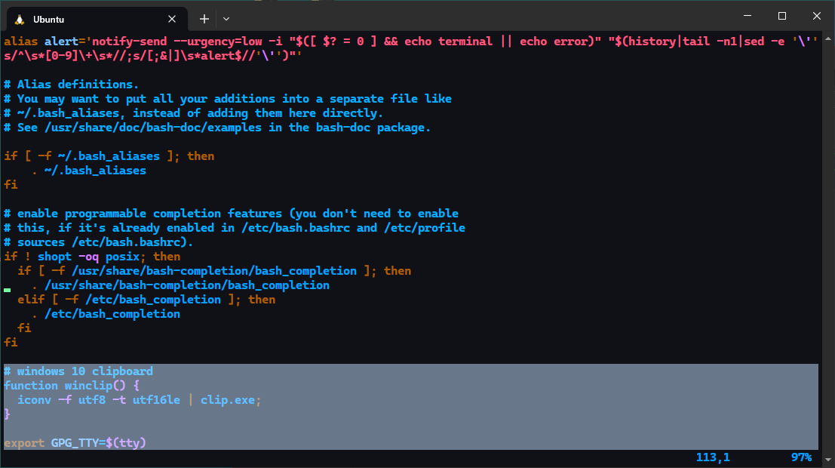

Рис. 1: Мой .bashrc

## 4.2 Конфигурация git

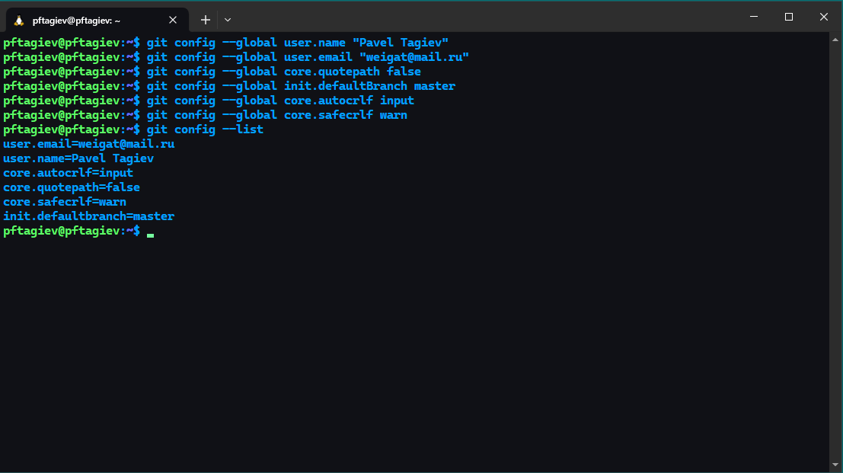

Рис. 2: Конфигурация git

* В первых двух строках на рис. 2 мы глобально задаем свое имя и email.
* Третья строка включает utf8 при выводе сообщений git.
* Четвертая задает имя master дефолтной ветке.
* Пятая строка задает переносы строк для Linux.
* Шестая включает предупреждение о необратимом пробразовании переноса строк.

Далее выводится текущая конфигурация (рис. 2).

## 4.3 Генерация ssh ключа

Публичный и приватный ключ можно сгенерировать командой ssh-keygen. Пара ключей хранится в директории ~/.ssh. Сгенерируем наш ключ по алгоритму ed25519, оставим комментарий с помощью флага -С, в качестве комментария укажем нашу почту. Все шаги утилиты при генерации ключа опциональны, пропустим их нажимая клавишу **Enter**. Скопируем публичный ключ в буфер обмена Windows c помощью описанной ранее функции winclip (рис. 3).

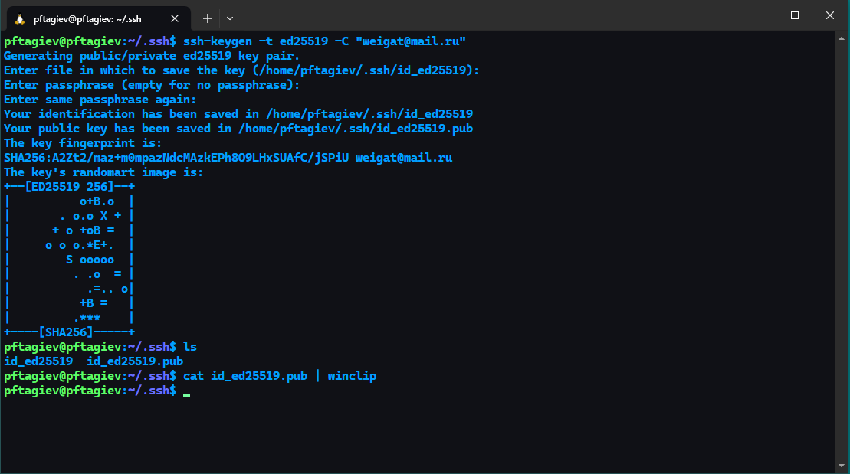

Рис. 3: Генерация ssh ключей

## 4.4 Добавление публичного ssh ключа на github

Перейдем в настройки аккаунта github, в раздел ***SSH and GPG keys*** (рис. 4). Нажмем кнопку ***New SSH key***, добавим скопированный ранее публичный ключ (рис. 5).

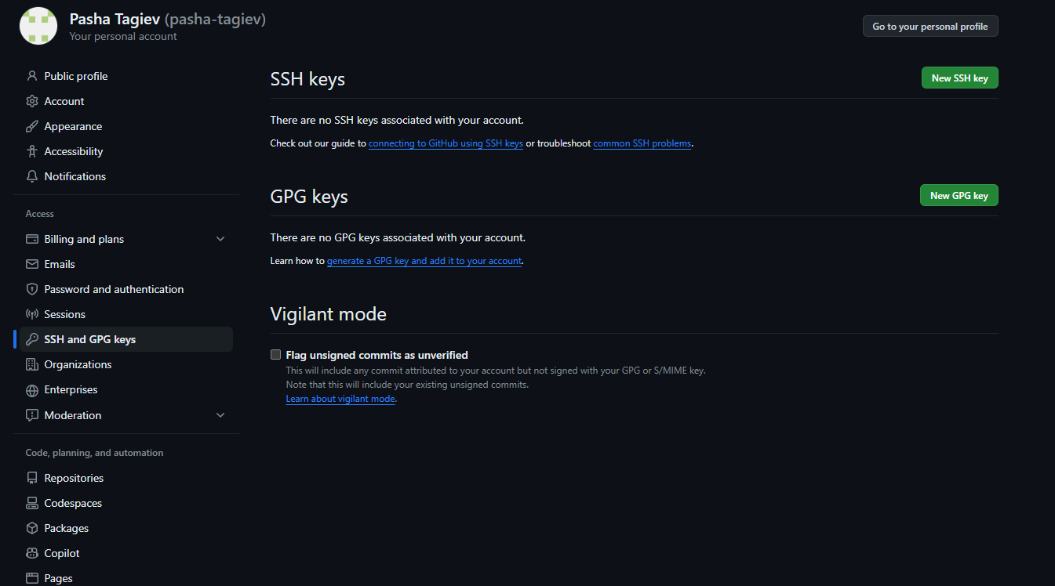

Рис. 4: Настройки github

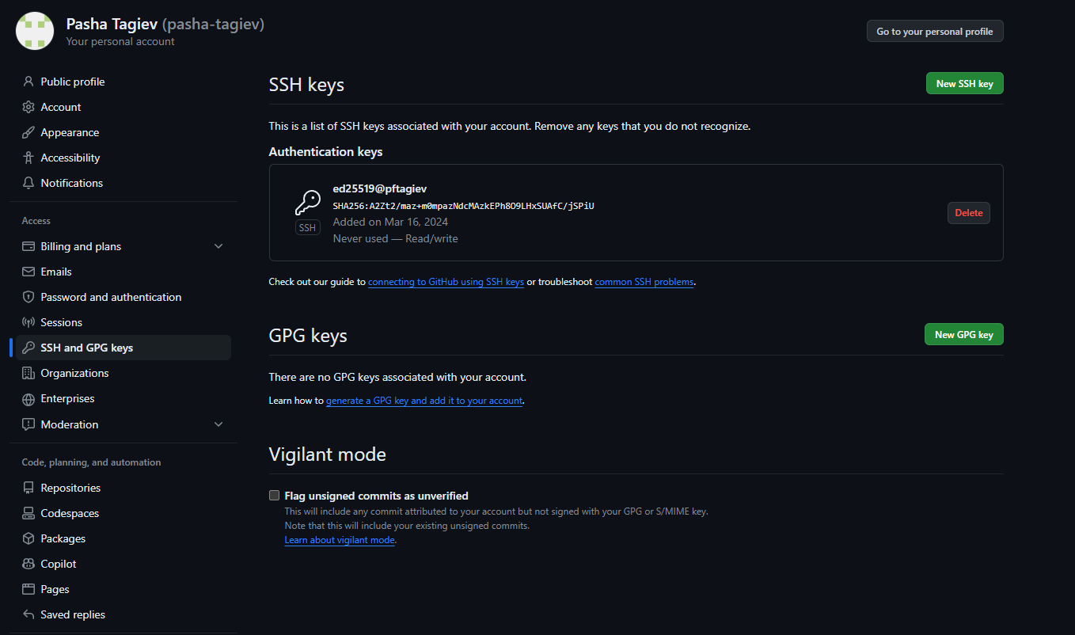

Рис. 5: Добавленный публичный ключ

Проверим наш ключ, попробовав подключиться к git по ssh (рис. 6). Как можно увидеть, ключ работает.

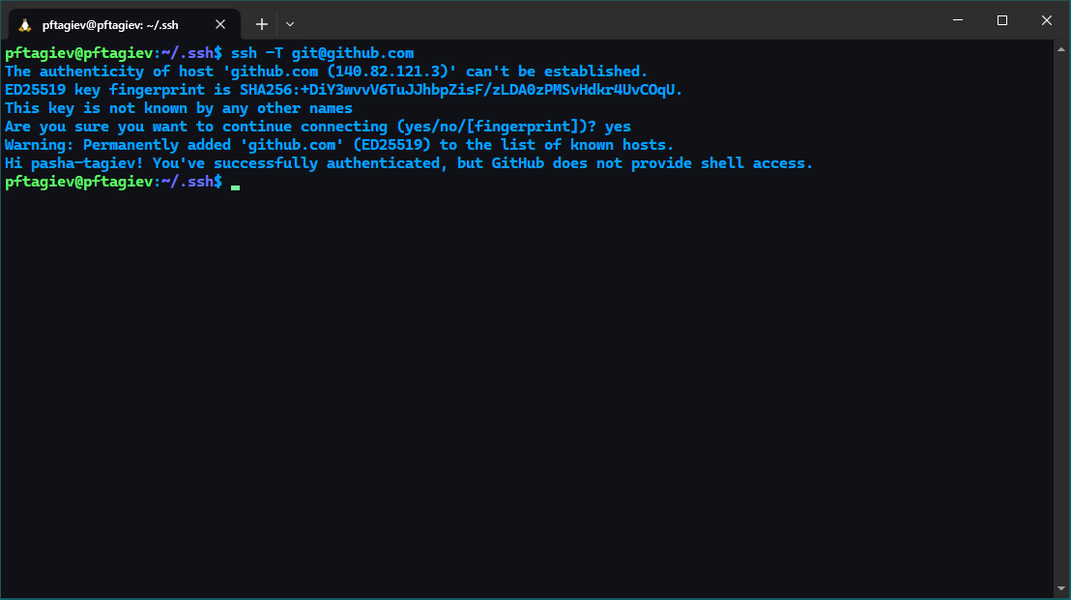

Рис. 6: Проверка ключа

## 4.5 Генерация gpg ключа

Сгенерируем gpg ключ. Для этого введем в терминале gpg --full-generate-key. Генерация ключей с помощью этой утилиты происходит в несколько этапов (рис. 7), опишем каждый из них:

1. Нас просят выбрать тип ключа. Выбираем RSA, введя в терминал цифру 1 и нажав **Enter**.
2. Далее просят указать размер ключа выбираем максимально возможный - 4096.
3. Тут нужно узказать через какое время ключ станет недействительным. Укажем 0, что означет что у него нет срока годности. Повторно подтверждаем наш выбор введя y и нажав **Enter**.
4. Теперь нас просят ввести имя и email, email должен совпадать с тем что используется в github аккаунте.
5. Далее нужно ввести кодовую фразу.
6. После начнется создание ключа. Утилита попросит нас совершать как можно больше действий с машиной (набор текста на клавиатуре, перемещение курсора мыши и т.д.) во время создания ключа, это нужно для боле качественной генерации случайных чисел.

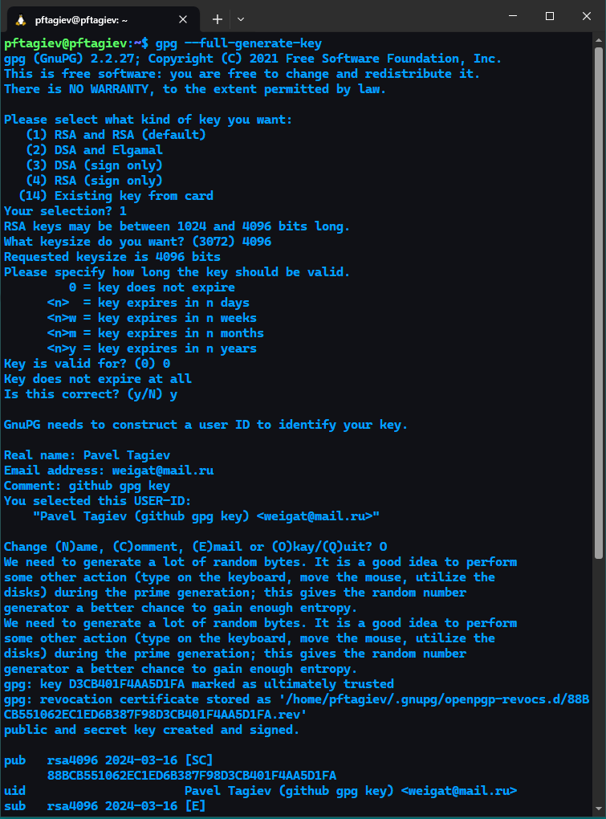

Рис. 7: Генерация gpg ключа

## 4.6 Автоматическое подписание коммитов и добавление ключа на github

На рис. 8 можно увидеть настройку автоматического подписания коммитов, разберем каждый шаг:

1. Выводм список gpg ключей, копируем id нужного нам ключа.
2. Записываем публичный ключ в буфер обмена Windows.
3. Добавляем id ключа в глобальный конфиг git.
4. Включаем подписание коммитов.
5. Указываем программу для генерации gpg в глобальном конфиге git.

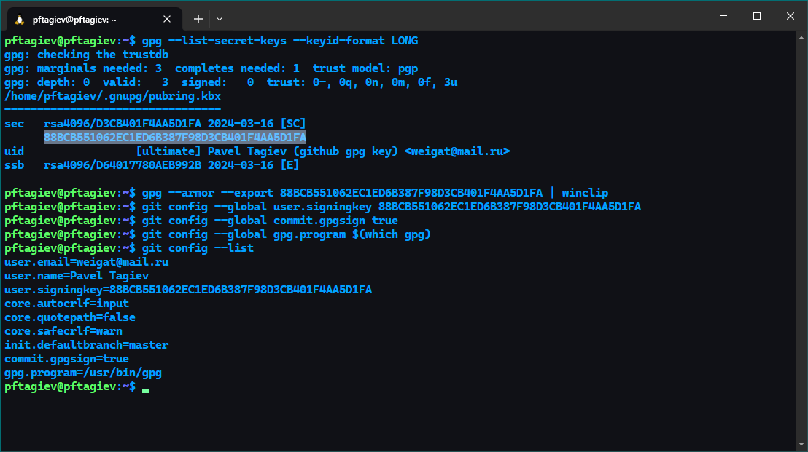

Рис. 8: Настройка автоматического подписания коммитов

Добавим скопированный ранее публичный ключ в настройки github по аналогии с ssh ключем. Включим ***Vigilant mode*** (рис. 9). Для отображения подписанных и неподписанных коммитов на github.

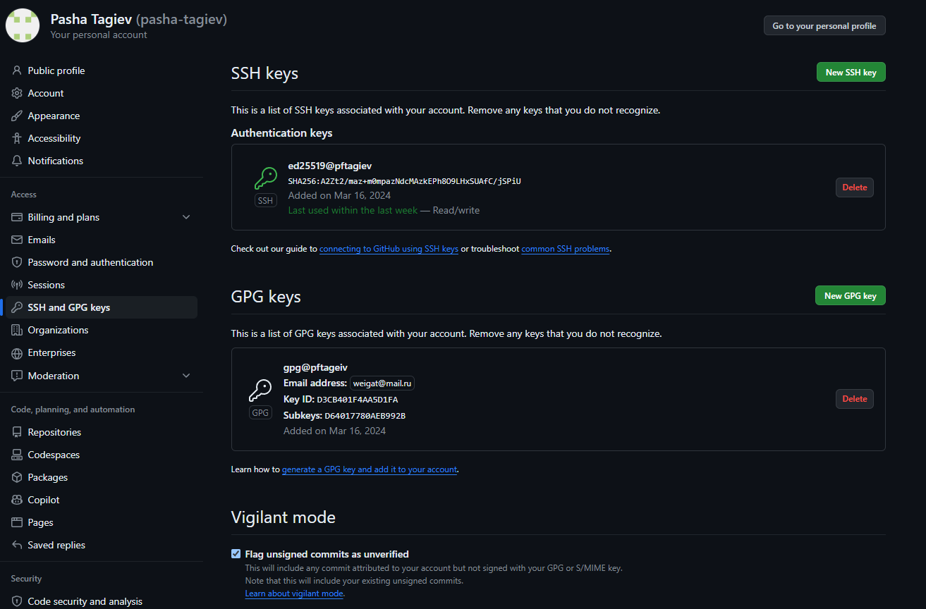

Рис. 9: Добавление gpg ключа на github

## 4.7 Установка утилиты gh и авторизация

По причине того, что у меня уже есть git на WSL, повтроно я его устанавливать не буду, но на Ubuntu это можно сделать следующей командой sudo apt install git. Установку gh можно увидеть на рис. 10.

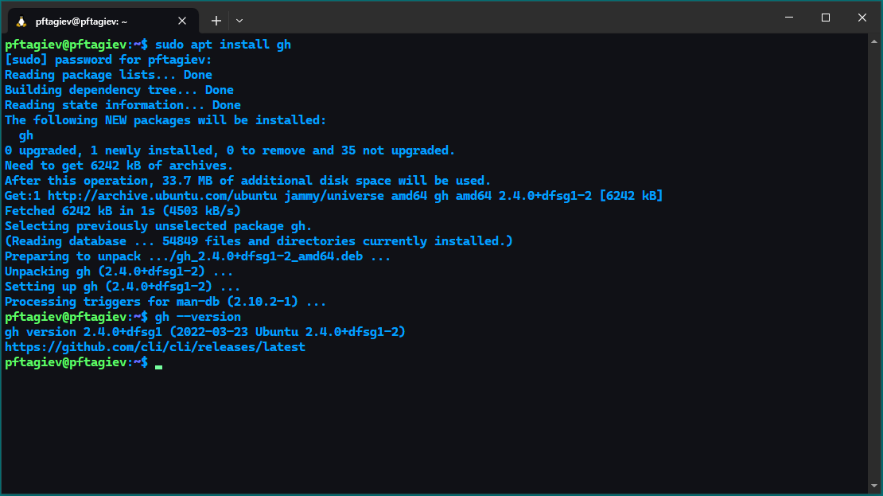

Рис. 10: Установка gh

Авторизируемся на github c помощью gh (рис. 11). Я выбрал авторизацию через браузер, но так как на WSL он у меня не установлен. Я открыл ссылку из терминал в браузере на Windows и вставил код. После ответа на несколько вопросов мне удалось авторизироваться на github (рис. 12).

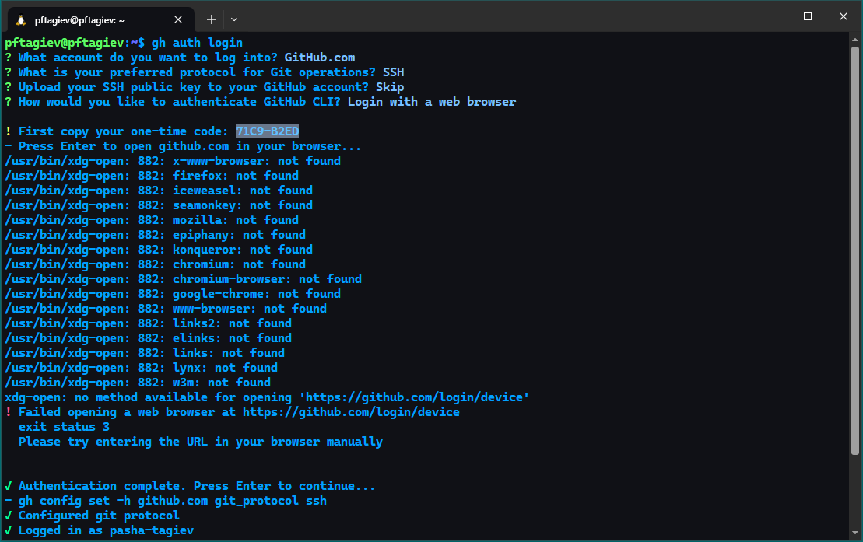

Рис. 11: Авторизация на github

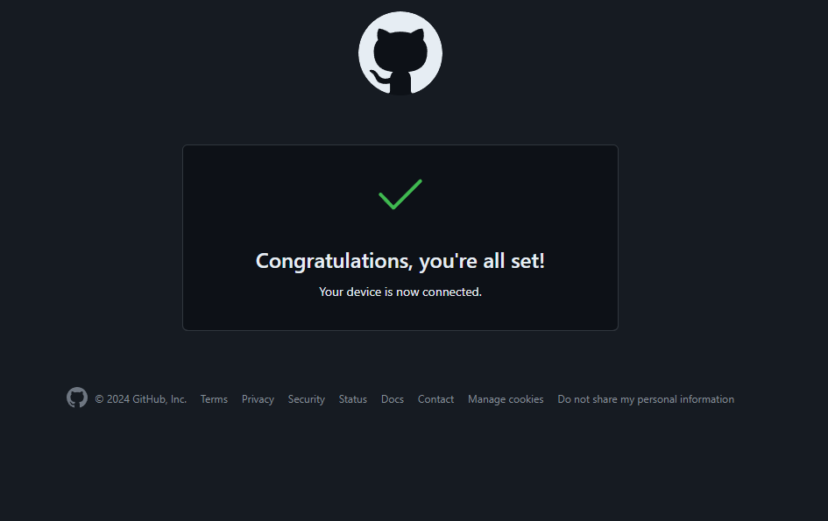

Рис. 12: Сообщение об успешной авторизации

## 4.8 Создание репозитория курса из шаблона

Создадим директорию для выоплнения лабораторных работ командой mkdir -p <директория>. И перейдем в нее командой cd. Создаем публичный удаленный репозиторий с помощью gh, по шаблоноу:

yamadharma/course-directory-student-template

Клонируем созданный удаленный репозиторий в папку os-intro с флагом --recursive, для клонирования и его подмодулей (рис. 13).

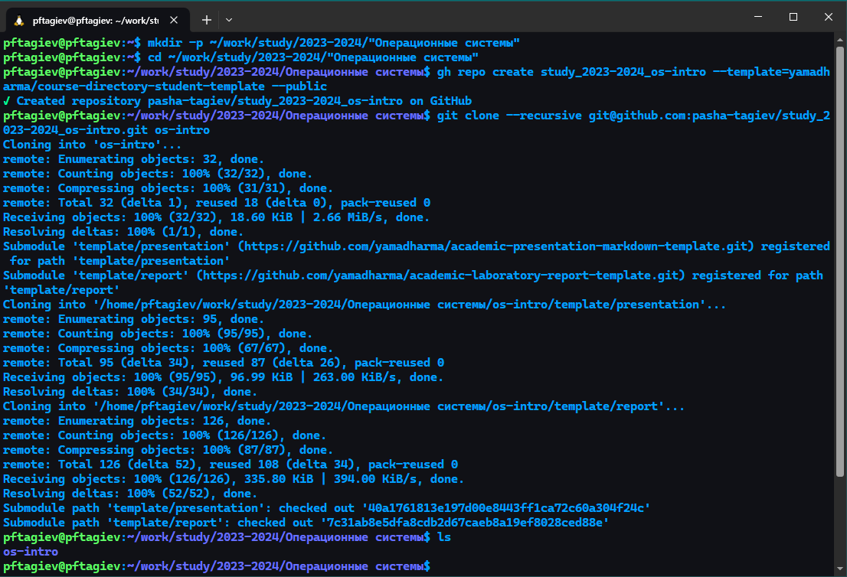

Рис. 13: Создания репозитория по шаблону

Переходим в папку os-intro, удаляем лишний файл package.json. Записываем в файл COURSE название курса (в нашем случае os-intro). Вызываем make для таргета submodule, чтобы обновить подмодули, затем make prepare, чтобы сгенерировать структуру курса (рис. 14).

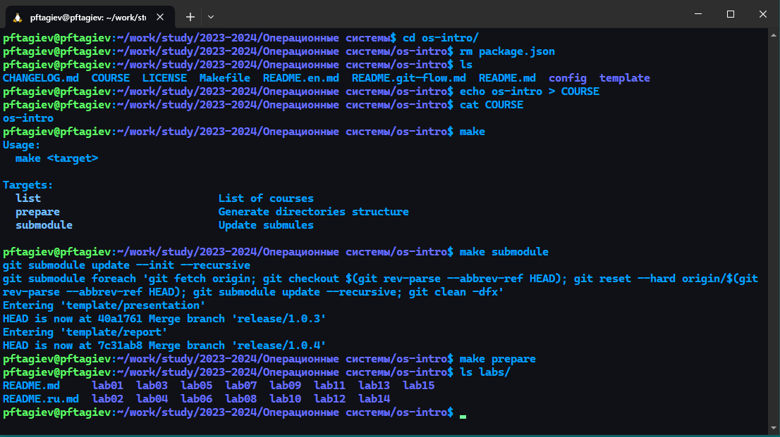

Рис. 14: Создание структуры курса

Добавляем файлы в индекс git командой git add ., фиксируем изменения с требуемым по заданию комментарием:

git commit -m "feat(main): make course structure"

Нас попросят ввести кодовую фразу, которую мы вводили при генерации gpg ключа. После успешного ввода фразы отправляем изменения в удаленный репозиторий git push (рис. 15, 16).

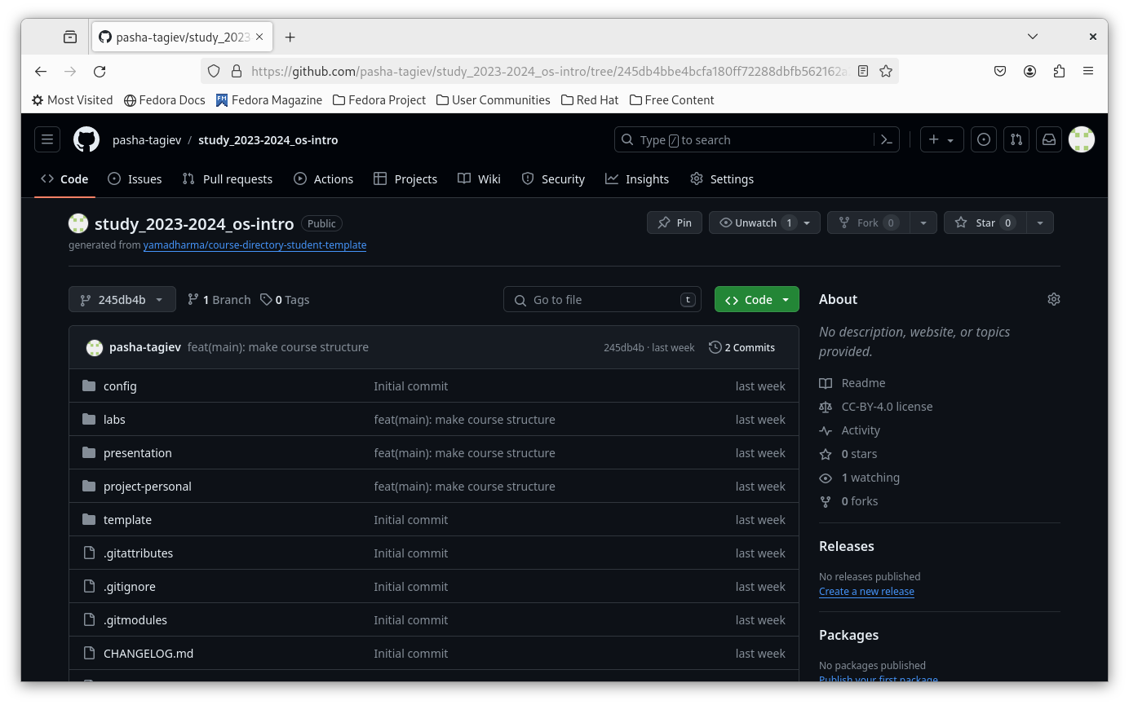

Рис. 15: Изменения на удаленном репозитории

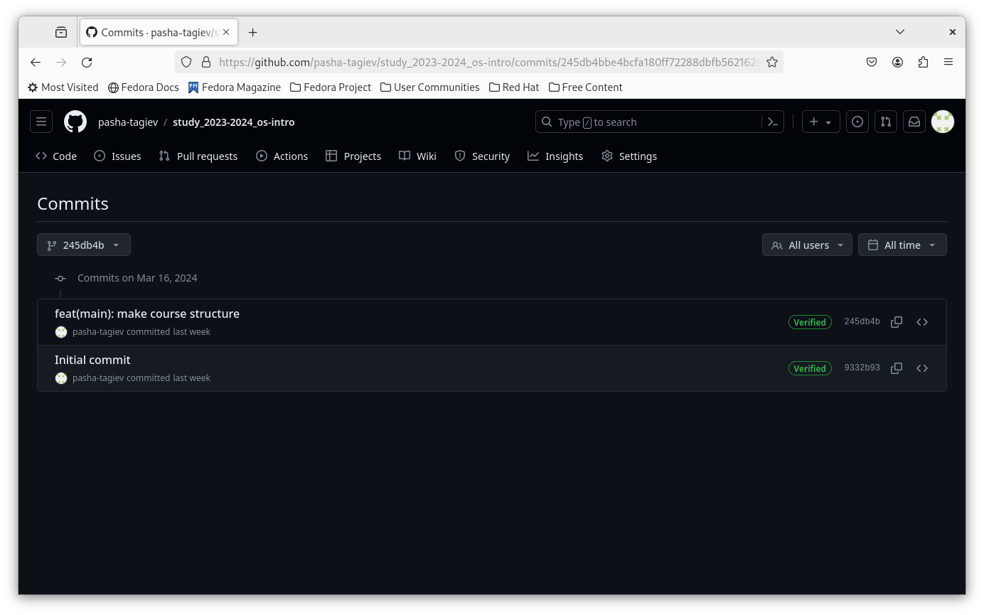

Рис. 16: Подписанные коммиты

# 5 Ответы на контрольные вопросы

1. Что такое системы контроля версий (VCS) и для решеня каких задач они предназначаются?  
   Системы контроля версий (Version Control System, VCS) — это программные инструменты, помогающие командам разработчиков управлять изменениями в исходном коде с течением времени. В свете усложнения сред разработки они помогают командам разработчиков работать быстрее и эффективнее.
2. Объясните следующие понятия VCS и их отношения: хранилище, commit, история, рабочая копия.
   1. Репозиторий(хранилище) Git — это виртуальное хранилище проекта. В нем можно хранить версии кода для доступа по мере необходимости.
   2. Commit — это команда в системе контроля версий Git, которая фиксирует изменения в репозитории.
   3. История - список коммитов, который можно посмотреть командой git log.
   4. Рабочая копия - рабочая копия является снимком(коммитом) одной из версий проекта.
3. Что представляют собой и чем отличаются централизованные и децентрализованные VCS? Приведите примеры VCS каждого вида.
   * централизованные - история версий хранится на удалённом сервере, а рабочий код на нескольких компьютерах. Компьютеры связаны с одним сервером. Примером может послужить SVN (Subversion).
   * децентрализованные - рабочий код хранится на нескольких компьютерах, а история всех версий хранится как на удалённом сервере, так и на каждом из этих компьютеров. Все компьютеры связаны с сервером, но ещё дополнительно связаны между собой. Пример Git.
4. Опишите действия с VCS при единоличной работе с хранилищем.
   1. Инициализация репозитория
   2. Создание рабочей копии
   3. Внесение изменений
   4. Коммит изменений
   5. Просмотр истории
   6. Обновление рабочей копии
5. Опишите порядок работы с общим хранилищем VCS.
   1. Получение последней версии проекта
   2. Внесение изменений
   3. Фиксация изменений
   4. Обновление рабочей копии
   5. Разрешение конфликтов
   6. Просмотр истории
   7. Отправка изменений в общий репозиторий
6. Каковы основные задачи, решаемые инструментальным средством git?
   * Хранить информацию и всех изменениях в коде, с возможностью в любой момент перейти к любому из них.
   * Обеспечение удобства командной работы над кодом.
7. Назовите и дайте краткую характеристику командам git.
   1. git init - создание основаного дерева репозитория.
   2. git pull - получение изменений текущего дерева из центрального репозитория.
   3. git push - отправка изменений в центральный репозиторий.
   4. git status - просмотр измененных файлов.
   5. git diff - просмотр изменений.
   6. git add - добавить изменения.
   7. git commit - фиксация изменений.
8. Приведите примеры использования при работе с локальным и удалённым репозиториями.
   * локальный репозиторий: git commit -am "мой коммит".
   * удаленный репозиторий: git push origin master - отправка изменений на удаленный репозиторий origin, на ветку master.
9. Что такое и зачем могут быть нужны ветви (branches)?  
   Ветка - параллельный участок истории в одном хранилище, между ветками возможно слияние. Обычно используются для создания новых функций или новых версий приложения.
10. Как и зачем можно игнорировать некоторые файлы при commit?  
    Можно просто не добавлять их в индекс командой git add или создать файл .gitignore, в котором перечислить все файлы и папки которые требуется игнорировать. Может понадобиться игнорировать настройки IDE, или бинарные файлы. Так как они зависят от конкретного разработчика и платформы, и в репозитории они могут быть лишними.

# 6 Выводы

В этой лабораторной работе мы научились настраивать git генерировать ключи для ssh и gpg, а также взаимодействовать с удаленными репозиториями, создавая свои из шаблонов и загружая изменения в локальном репозитории на удаленный.

# Список литературы

1. Что такое Git? [Электронный ресурс]. 2024. URL: <https://www.atlassian.com/ru/git/tutorials/what-is-git>.

2. Что такое подсистема Windows для Linux [Электронный ресурс]. 2023. URL: <https://learn.microsoft.com/ru-ru/windows/wsl/about>.